「激發自學動力」投稿指引
你可以參考以下思考問題，結合PICCKS的學習特質，分享你的自學心得：
思考問題：
- 你有甚麼特別的學習方法？
- 甚麼原因驅使你堅持完成整個自學任務？
- 你在自學過程中，曾遇上甚麼困難？你怎樣解決？
- 你認為自學最重要的元素是甚麼？（例：自律、時間管理技巧、驅動力……）
- 你怎樣在自學過程中保持專注和自律？

PICCKS學習特質包括：
正向心態和價值（P）：以積極正面的心態去學習和面對挑戰，為自己和他人帶來正面影響。
創新與創造力（I）：勇於嘗試和探索，結合創意和想像以發掘無限的可能性。
溝通和協作（C）：傾聽、包容，主動和他人合作，發揮團隊協作精神。
公民身分（C）：恪盡公民義務，積極留意社區公益，維護國家利益，彰顯國家形象。
知識和技巧（K）：不懈學習、豐富知識技能，把理論與實踐相結合，為個人成長建立基礎。
體育精神（S）：尊重競賽規則，重視團隊合作，秉持公平理念，勇於挑戰並追求卓越。

創作天地投稿指引
1.於「創作類別」選擇「激發自學動力」後，然後在「題目」一欄填上你的文章標題。
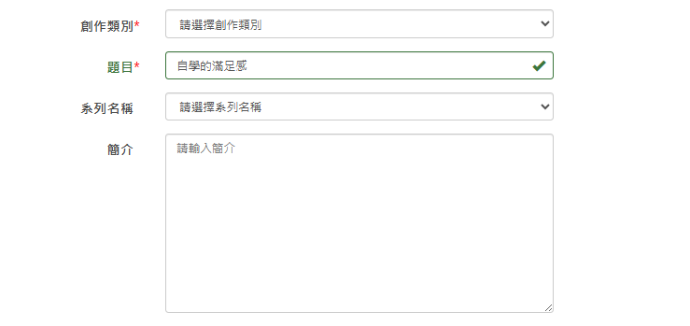
2. 將你的文章（自學經歷或成果，還有相關的PICCKS學習特質）鍵入在「內容」的方框內。
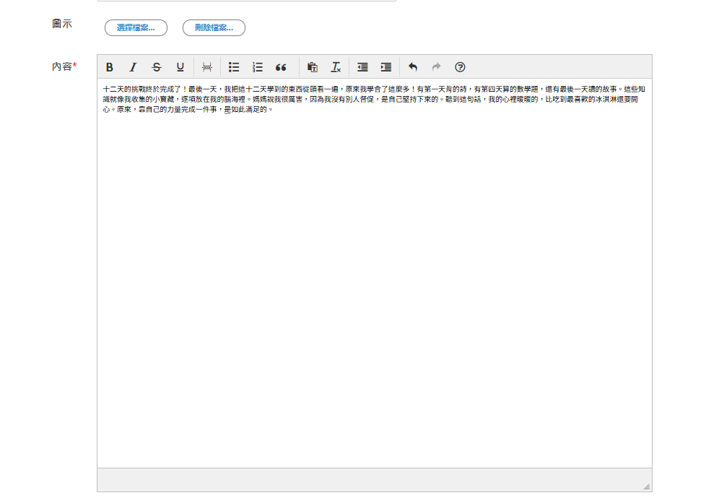
3. 如有需要，在完成文章後，你可於上方「圖示」>「選擇檔案」上載你的圖片。
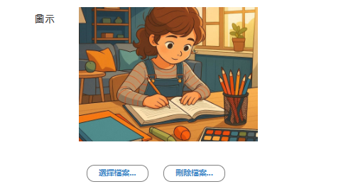
4.待上載完成後，圖片將出現於「內容」的方框內。
5. 點擊「預覽」查閱上載文字和圖片。如確認無誤就可以點擊「遞交」，完成投稿。
